“IMPRECION DE FORMULARIOS PARA LA RAP DE RIVERA”
COMPRA DIRECTA N° 6413/2024
Apertura Electrónica: 08/05/2024
Hora: 10:00

LA RED ATENCION PRIMARIA DE RIVERA LLAMA A COMPRA DIRECTA POR LA COMPRA DE REFERENCIA, SEGÚN LAS CONDICIONES QUE SE DETALLAN A CONTINUACIÓN:

1) OBJETO DEL LLAMADO.

  - SE SOLICITA:

Ítem Nº1 - Formulario Solicitud Estudios de laboratorio General - (block x 100) - Hasta 200 block, en una sola vía, hoja color celeste, a una tinta TAMAÑO HOJA: aproximadamente 20 x 14 cm (papel obra)

Ítem Nº2 – Recetarios Médicos - (block x 100) - Hasta 600 block, en una sola vía, hoja color blanco, a una tinta TAMAÑO HOJA: aproximadamente 8,5 x 14,5 cm (papel obra)
Ítem Nº3 – Historia clínica de emergencia Adultos – (block x 100) - Hasta 10 block, en dos hojas impresas solo frente, hoja color blanco, a una tinta TAMAÑO HOJA: aproximadamente 21 x 29,5 cm (papel obra).
Ítem Nº4 – Historia clínica de emergencia Pediátrica – (block x 150) - Hasta 10 block, en tres hojas impresas solo frente, hoja color blanco, a una tinta TAMAÑO HOJA: aproximadamente 21 x 29,5 cm (papel obra).
Ítem Nº5 _ Formulario AUTORIZACION DE VIATICOS- (block x100) - Hasta 20 libretas en una sola via, hoja color blanco a una tinta Tamaño hoja aproximadamente 21 x 29,5 cm (papel obra)
Ítem Nº6 - Formulario ORDEN DE VIATICOS – (block x100) - Hasta 30 libretas en dos vías, hoja color blanco a una tinta Tamaño hoja aproximadamente 21 x 29,5 cm ( papel autocopiante)

Ítem Nº7 – Formulario PROCEDIMIENTO DE JUNTA MEDICA - (block x100) - Hasta 5 block, Papel Auto copiante por dos vías a una tinta TAMAÑO HOJA: aproximadamente 21 x 29,5 cm (A4)

En la cotización se debe establecer claramente:

- La Administración se reserva el derecho a solicitar material informativo.

Las cantidades a adquirir serán las que requieran las necesidades de la Unidad Ejecutora, reservándose la Administración el derecho a disminuir o aumentar las cantidades.

Se aplicará para el presente llamado lo establecido en el Art. 74 del TOCAF. Esta Unidad Ejecutora en caso necesario, hará uso de lo dispuesto en el segundo párrafo del Art. 74 antes mencionado, por lo cual los oferentes deberán establecer su conformidad a aumentar las cantidades hasta el 100 % (cien por ciento) de las mismas.

2) FORMA DE COTIZAR:
Se deberán cotizar en línea, en el sitio web de Compras y Contrataciones Estatales precios unitarios por ítem, en moneda nacional, estableciendo los precios unitarios y totales de cada ítem y el monto total de la oferta. Los precios deberán establecerse sin impuestos indicando por separado los mismos. En caso contrario se consideran incluidos en el precio ofertado. Cotizar con flete incluido
Se deberá establecer el monto total de la oferta, impuestos incluidos, para el periodo solicitado.
La única oferta válida será la presentada en el sitio web de Compras y Contrataciones Estatales.
Los precios y cotizaciones deberán ser inequívocamente asociables (corresponder) con el ítem ofertado. Cualquier incongruencia al respecto podrá dar lugar a la des-calificación de la oferta.

NO SE ACEPTARÁN OFERTAS QUE ESTABLEZCAN INTERESES POR MORA O AJUSTES POR PAGO FUERA DE FECHA.
Los oferentes podrán proponer variantes a las condiciones que figuran en este pliego, reservándose la administración el derecho de aceptarlas total, parcialmente o rechazarlas.
3) ENTREGA:
Emitida la OC por parte de la UE, la mercadería deberá ser entregada en forma inmediata.
LUGAR DE ENTREGA Y HORARIO:
Las entregas se realizarán en Proveeduría de la RAP en Líbano s/n Esq. Tabobá.
Horario de entrega: 08:00 a 12:00 de lunes a viernes

4) SISTEMA DE PAGO:
Mediante S.I.I.F (Sistema Integrado Información Financiera); financiamiento 1.1 y/o 1.2 según de disponibilidad. Plazo estimado de pago, 60 días (sesenta) días del cierre del mes al cual pertenece la factura.-
5) PRESENTACIÓN DE LA OFERTA:
Las propuestas serán recibidas únicamente en línea. Los oferentes deberán ingresar sus ofertas (económica y técnica completas) en el sitio web www.comprasestatales.gub.uy
No se recibirán ofertas por otra vía.
La documentación electrónica adjunta de la oferta se ingresará en archivos con formato PDF, sin contraseñas ni bloqueos para su impresión o copiado. Cuando el oferente deba agregar en su oferta un documento o certificado cuyo original solo exista en soporte papel, deberá digitalizar el mismo (escanearlo) y subirlo con el resto de su oferta.
En caso de resultar adjudicatario, deberá exhibir el documento o certificado original, conforme a lo establecido en el artículo 48 del TOCAF. “Se reserva solo al oferente que resulte adjudicatario la carga administrativa de demostrar estar en condiciones formales de contratar, sin perjuicio de las responsabilidades penales, civiles o administrativas que pudieran corresponder.”

Documentación a presentar con la oferta:
- La propuesta de acuerdo al objeto de la compra. FORMULARIO PARA COTIZAR – ANEXO III
- Declaración Jurada del oferente, de no estar comprendido en alguna de las disposiciones previstas en el Art 46 del TOCAF. “ANEXO I”
Toda declaración jurada a presentase por los oferentes deberá dar cumplimiento a lo previsto en el Artículo 71 de la Ley 17.738 de 07/01/2004 y su literal “g” adhiriendo los timbres profesionales correspondientes.-
6) MANTENIMIENTO DE OFERTA: 90 días.
Vencido dicho plazo la vigencia de la oferta se considerará automáticamente prorrogada, salvo expresa manifestación en contrario por parte del representante designado por la empresa.
7) EVALUACIÓN DE LAS OFERTAS Y ADJUDICACIÓN:
La adjudicación se efectuara al oferente que presente la mejor oferta y que cumpla con la totalidad de los requisitos mínimos exigidos, teniendo en cuenta la viabilidad económica de la propuesta, la conveniencia de la oferta y las necesidades del Servicio.
REQUISITOS MÍNIMOS:
- Características y especificaciones detalladas
La Administración:
- Verificará la exactitud de la información aportada por los oferentes.
- Controlará, con respecto a los adjudicatarios que la/s empresa/s se encuentre/n inscripta/s en el RUPE en carácter de ACTIVO y no cuenten con antecedentes negativos.
8) PERFECCIONAMIENTO DEL CONTRATO (Art. 69 TOCAF 2012):
El contrato se perfeccionará con la notificación al oferente del acto de adjudicación dictado por el Ordenador competente, previo cumplimiento de lo dispuesto en el artículo 211, literal B) de la Constitución de la República, sin perjuicio de que en los pliegos de bases y condiciones generales y particulares o en la resolución de adjudicación, se establezca la forma escrita o requisitos de solemnidad a cumplir con posterioridad al dictado del mencionado acto o existan otras condiciones suspensivas que obsten a dicho perfeccionamiento.
9) DEL CUMPLIMIENTO DEL CONTRATO:
La firma adjudicataria deberá estar en condiciones de cumplir con:
- Proveer la mercadería de iguales características a las ofertadas.
- La totalidad de las unidades cotizadas en su oferta, en los plazos en los que se comprometió a proveerlos y se le indiquen.
Si llegado el momento de realizar una entrega, el adjudicatario no se encuentra en condiciones de cumplir con lo establecido en el punto anterior, la Rap Rivera podrá:
- Dejar sin efecto la adjudicación.
- Suspender del Registro de Proveedores de la Unidad, por el plazo que la Dirección de la Unidad estime procedente.
- Comunicar al RUPE como antecedente negativo.
SIN PERJUICIO DE LO ANTERIOR LA ADMINISTRACIÓN DE LA RAP RIVERA SE RESERVA LA FACULTAD DE RESCINDIR EL CONTRATO EN CUALQUIER MOMENTO, EN CASO QUE LA FIRMA ADJUDICATARIA INCURRA EN CUALQUIER INSTANCIA DEL CONTRATO, DEBIDAMENTE DOCUMENTADO O UN INCUMPLIMIENTO DE SUMA GRAVEDAD, QUE IMPIDA EL NORMAL FUNCIONAMIENTO DE LA UNIDAD.-

10) INCUMPLIMIENTOS:
En caso que no se cumpla con alguna de las condiciones establecidas en el presente Pliego, se aplicará el siguiente sistema de sanciones:
  - Primer Incumplimiento: el descuento equivalente a los insumos o suministros no entregados (no cumplidos) más un 10% de su importe en concepto de multa; y para el caso de tratarse de incumplirse con las condiciones del contrato un descuento del 10% del importe de la factura;
  - Segundo Incumplimiento: el descuento equivalente a los insumos o suministros no entregados (no cumplidos) más un 50% de su importe en concepto de multa; y para el caso de tratarse de incumplirse con las condiciones del contrato un descuento del 15% del importe de la factura;
  - Tercer Incumplimiento: el descuento equivalente a los insumos o suministros no entregados (no cumplidos) más un 100% de su importe en concepto de multa; quedando la Administración habilitada para rescindir el Contrato y eliminar a la firma del Registro de Proveedores.
11) COMUNICACIONES:
A todos los efectos del presente contrato se establece entre las partes como medio válido de comunicación el mail que figura en RUPE y en el presente pliego.

RIGEN PARA ESTE LLAMADO:

- Apertura electrónica: Decreto Nº275/013 de 3 de setiembre de 2013
- TOCAF: Decreto Nº150/012 de 11 de junio de 2012, modificativas y concordantes.
- Acceso a la información pública: Ley Nº 18,381 de 17 de octubre de 2008, modificativa Ley Nº 19.178 de 27 de diciembre de 2013.
- Decreto reglamentario de la Ley 18.381: Decreto Nº 232/010 de 2 de agosto de 2010.
- Protección de datos personales y acción de habeas data:Ley Nº 18.331 de 11 de agosto de 2008
- Decreto reglamentario de la Ley 18.381: Decreto Nº414/009 de 31 de agosto de 2009.
- Pliego único de bases y condiciones generales para contratos de suministros y servicios no personales: Decreto Nº 131/014 de 19 de mayo de 2014
- Ley 19.889, 9 de julio de 2020
Los pliegos estarán disponibles en la página web de compras estatales: www.comprasestatales.gub.uy
No se realizará entrega de pliegos en formato papel

Por consultas comunicarse con Departamento de Licitaciones y Compras de la R.A.P Rivera Anolles786, por Tel/Fax al 46241787 o por email; rita.ramos@asse.com.u

ANEXO I

DECLARACIÓN JURADA
ART. 46 TOCAF
Opción I

En relación con el Compra Directa Nº______, quien suscribe (nombre completo) ____________________, en su calidad de (titular/socio/apoderado, director, asesor o dependiente)_____________________, en nombre y representación de la persona jurídica, ______________________declaro bajo juramento que la citada Empresa no está comprendida en las causales que expresamente le impidan contratar con el Estado, de acuerdo a lo establecido en el artículo 46 del TOCAF, quedando sujeto el/la firmante a las responsabilidades legales en caso de falsedad (artículo 239 del Código Penal).

Firma:
Timbre Profesional
Documento de identidad:

Fecha:

Artículo 239 del Código Penal: “El que, con motivo de otorgamiento o formalización de un documento público, ante un funcionario público, prestare una declaración falsa sobe su identidad o estado o cualquier otra circunstancia de hecho, será castigado con 3 a 24 meses de prisión”

Opción II

DECLARACIÓN JURADA

En relación con la Compra Directa Nº________, quien suscribe, en mi calidad de funcionario/a de la U.E._______________,con cargo de ________________________, manifiesto mantener vínculo de (dependencia / representación / dirección)________________ con ______________________, y declaro bajo juramento de acuerdo con el artículo 46 del T.O.C.A.F. no participar ni tener poder de decisión en el proceso de adquisición quedando sujeto el/la firmante a las responsabilidades legales en caso de falsedad (artículo 239 del Código Penal).

Firma:
Documento de identidad:
Timbre Profesional
Fecha:

Artículo 239 del Código Penal: “El que, con motivo de otorgamiento o formalización de un documento público, ante un funcionario público, prestare una declaración falsa sobre su identidad o estado o cualquier otra circunstancia de hecho, será castigado con 3 a 24 meses de prisión”.

ANEXO III

PLANILLA PARA COTIZAR

EMPRESA: TELEFONO:
RUT: e-mail:

Ítem | Artículo | Cantidad Hasta | Unidad  de  Compra | Precio Unitario S/imp | imp | Precio Total C/imp
1 | Formulario solicitud Estudios Laboratorio General | 200 | block
2 | Recetarios Médicos | 600 | block
3 | Historia clínica de emergencia Adultos | 10 | block
4 | Historia clínica de emergencia Pediátrica | 10 | block
5 | Formularios Autorización de Viáticos | 20 | block
6 | Formularios orden de Viáticos | 30 | block
7 | Formulario procedimiento de Junta Medica | 5 | block

Firma:

Documento de identidad:

ITEM 1 - Formulario Solicitud Estudios de Laboratorio General

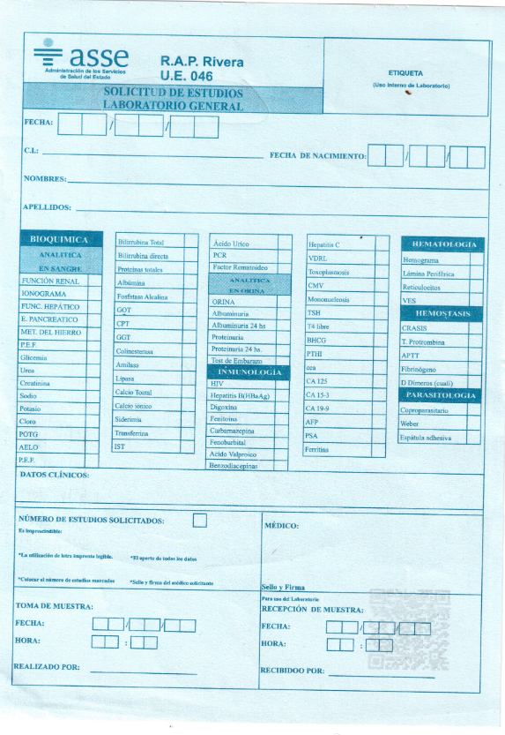

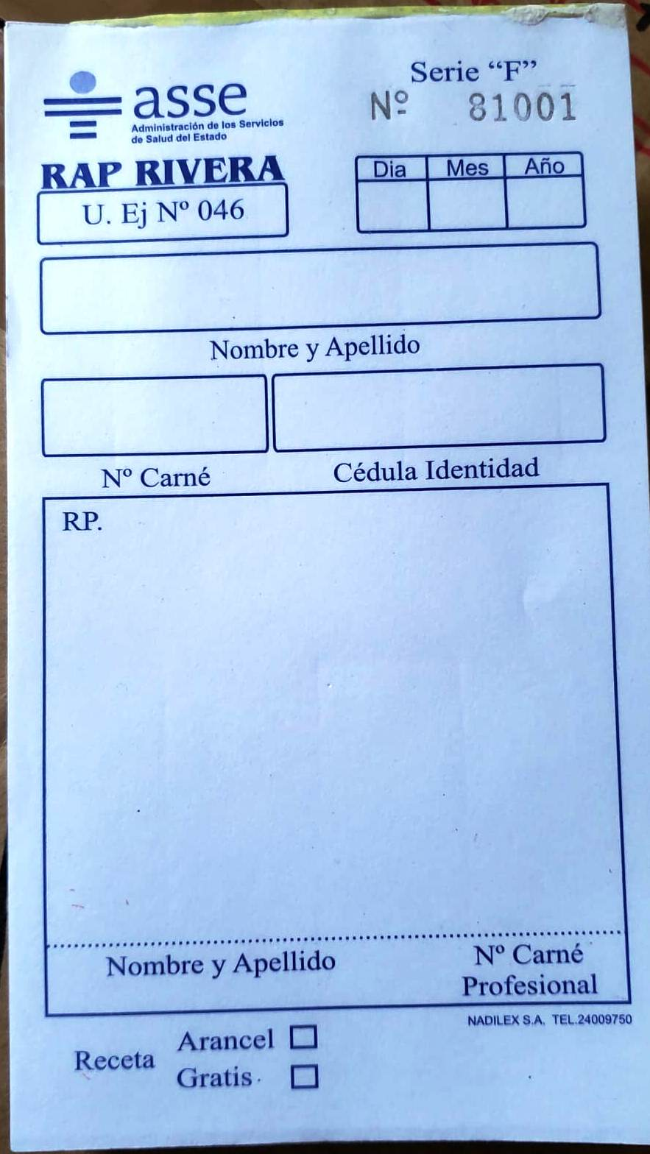
ITEM Nº2 – Recetarios Médicos

Ítem Nº5 _ Formulario AUTORIZACION DE VIATICOS

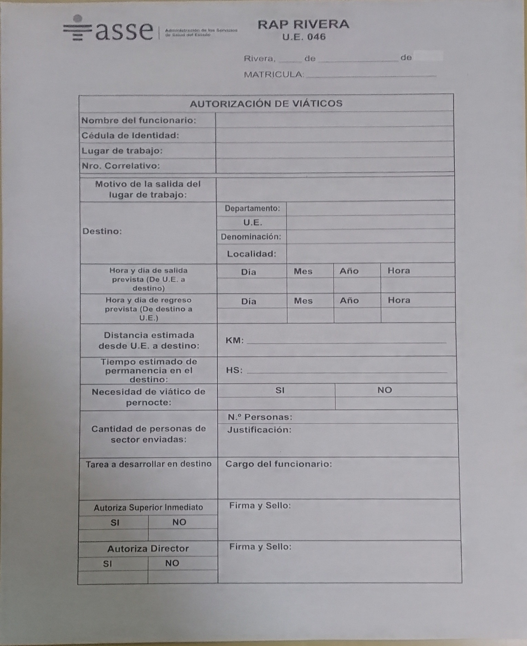

Ítem Nº6 - Formulario ORDEN DE VIATICOS

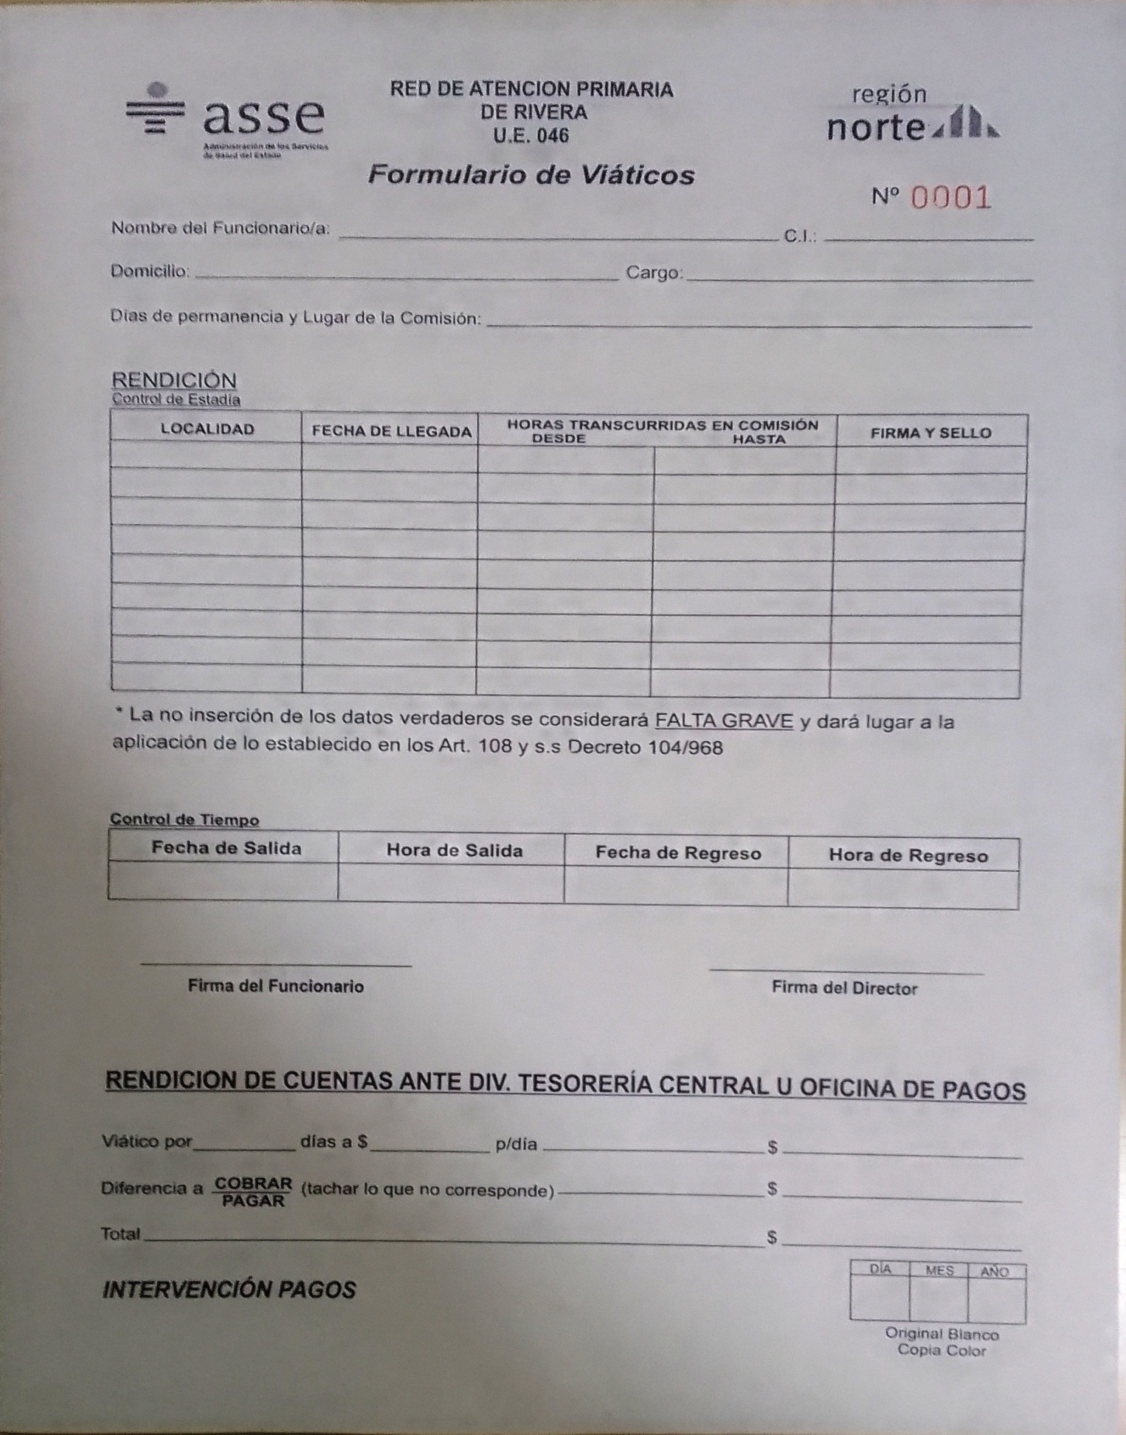

Ítem Nº7 – Formulario PROCEDIMIENTO DE JUNTA MEDICA

